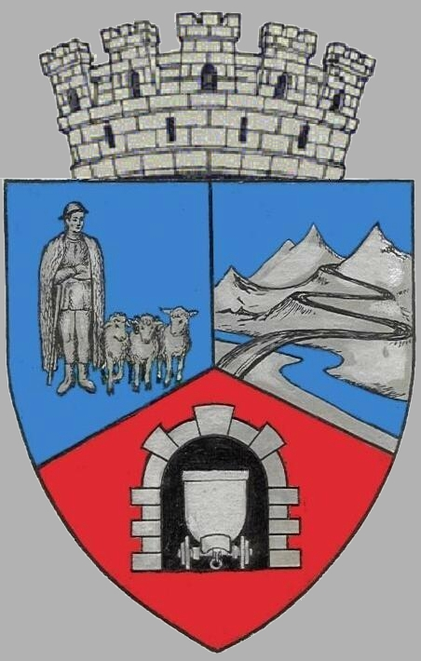
JUDEŢUL HUNEDOARA
CONSILIUL LOCAL VULCAN

HOTĂRÂRE NR. 95/ 2017
pentru modificarea H.CL. nr. 92/2016 privind desemnarea reprezentanţilor Consiliului Local Vulcan în Consiliul de administraţie la unităţile de învăţământ de pe raza municipiului Vulcan

CONSILIUL LOCAL AL MUNICIPIULUI VULCAN,
Având în vedere expunerea de motive înregistrată sub nr. 98/9612/18.09.2017 întocmită de Primarul Municipiului Vulcan, dl. Gheorghe Ile prin care se propune modificarea H.C.L. nr. 92/2016 privind desemnarea reprezentanţilor Consiliului Local Vulcan în Consiliul de administraţie la unităţile de învăţământ de pe raza municipiului Vulcan, modificată prin Hotărârea Consiliului Local Vulcan nr. 135/2016 și nr. 9/2017,
Văzând Proiectul de hotărâre nr. 98/9613/2017, raportul Compartimentului juridic din cadrul aparatului de specialitate al Primarului Municipiului Vulcan înregistrat sub nr. 101/9614/2017, precum şi avizul comisiei de specialitate „Juridică și de disciplină”, înregistrat sub nr. 106/9615/2017, de pe lângă Consiliul local,
Văzând adresa Colegiului Tehnic ”Mihai Viteazu” Vulcan, înregistrată la Primăria municipiului Vulcan sub nr. 29005/08.09.2017, prin care se solicită actualizarea numărului de reprezentanţi ai Consiliului Local Vulcan în Consiliul de administraţie, în conformitate cu prevederile Ordinului nr. 3160/2017;
În conformitate cu prevederile art. 96, alin. (1) şi alin. (2), din Legea educaţiei naţionale nr. 1/2011, cu modificările şi completările ulterioare, precum şi ale art. 4, lit. d) din Ordinul 4691/2014 pentru aprobarea Metodologiei-cadru de organizare şi funcţionare a consiliului de administraţie din unităţile de învăţământ preuniversitar, completat cu Ordinul 3160/2017 ;
În temeiul dispoziţiilor art. 36 alin. (6), lit. a),punctul 1 şi ale art. 45 alin (1) din Legea administraţiei publice locale nr. 215/2001, republicată, cu modificările şi completările ulterioare;

HOTĂRĂŞTE:

ART.I Se aprobă modificarea Art. 1 din H.C.L. nr. 92/2016 privind desemnarea reprezentanţilor Consiliului Local Vulcan în Consiliul de administraţie la unităţile de învăţământ de pe raza municipiului Vulcan, în sensul că din cei 3 reprezentanți desemnați de Consiliul Local Vulcan în Consiliul de administrație la Colegiul Tehnic ”Mihai Viteazu ” Vulcan” , vor rămâne numai 2 reprezentanți, respectiv dl consilier Andraș Emil-Sergiu și dl consilier Petculescu Petre Dan .
ART.II Componența reprezentanților Consiliului Local în Consiliul de administraţie la unităţile de învăţământ de pe raza municipiului Vulcan, după modificarea prevăzută la Art. I, va fi următoarea:
- dl consilier Andraș Emil-Sergiu și dl consilier Petculescu Petre Dan în Consiliul de administrație la Colegiul Tehnic ”Mihai Viteazu ” Vulcan”.
-dl consilier Barbu Pompiliu și dna consilier Băncilă Dorina în Consiliul de administrație la Școala Gimnazială nr. 4 Vulcan.
-dna consilier Izsak Cristina și dl consilier Feszner Ștefan Florin în Consiliul de administrație la Școala Gimnazială nr. 6 Vulcan.
ART.III Împotriva prevederilor prezentei hotărâri se poate face contestaţie în conformitate cu prevederile Legii nr. 554/2004 privind contenciosul administrativ, cu modificările şi completările ulterioare.
ART.IV Prezenta hotărâre se comunică Instituţiei Prefectului - Judeţul Hunedoara, Primarului Municipiului Vulcan, Inspectoratului Şcolar al Judeţului Hunedoara, reprezentanţilor desemnaţi , unităţilor de învăţământ de pe raza municipiului Vulcan şi se aduce la cunoştinţă publică.

VULCAN, 28.09.2017
PREŞEDINTE DE ŞEDINŢĂ: CONTRASEMNEAZĂ : SECRETAR
Consilier Bărbița Eugenia Jr. Peter Rodica

Prezenta hotărâre a fost adoptată prin vot liber exprimat , fiind exprimate 19 voturi „pentru”

